Acta de Constitución

**Lugar y fecha:** Cochabamba, 11 de marzo de 2015.

Entre las escrituras las escrituras a su cargo, tenga a bien incorporar la presente de Constitución de SOCIEDAD DE RESPONSABILIDAD LIMITADA bajo las siguientes clausulas.

**PRIMERA.- (DENOMINACIÓN).-** La sociedad se denominará “Innovando Tecnología S.R.L.” y el nombre comercial será “InnovaTe”.

**SEGUNDA.- (REPRESENTACIÓN LEGAL).-** La sociedad estará representada por el señor Antonio Aturralde Sánchez.

**TERCERA.- (CONSTITUCIÓN Y DOMICILIO).-** Las partes de mutuo acuerdo deciden constituir la Sociedad de Responsabilidad Limitada que girara bajo la razón social de “Innovando Tecnología” S.R.L., con domicilio principal en calle Tarija #1520, de esta ciudad de Cochabamba.

**3.1 SITIO WEB:** <http://www.innovate.dev.bo>

**3.2** **EMAIL:** [contacto@innovate.dev.bo](mailto:contacto@innovate.dev.bo)

**3.3** **TELEFONO DE CONTACTO:** 70751815

**CUARTA.-**(**SOCIOS**).-Dirá usted que son partes integrantes de la Sociedad en su calidad de socios:

**4.1**

**Nombre:** Antonio Alurralde **Edad:** 31

**Estado civil:** Soltero **Profesión:** Estudiante Ing. Informática **Dirección:** C. Tarija #1520 **eMail:**[antonio@innovate.dev.](mailto:antonio@innovate.dev.bo)bo **Móvil:** 70751815

**4.2**

**Nombre:** Andreina Cota **Edad:** 22

**Estado civil:** Soltera **Profesión:** Estudiante Ing. Informática **Dirección:** C. Camilo Torrez S/N **eMail:**[andreina@innovate.dev.](mailto:andreina@innovate.dev.bo)bo **Móvil:** 79710742

**4.3**

**Nombre:** Fernando Gutiérrez **Edad:** 22

**Estado civil:** Soltero **Profesión:** Estudiante Ing. Sistemas **Dirección:** Av. Circunvalación S/N **eMail:**[fernando@innovate.dev.](mailto:fernando@innovate.dev.bo)bo **Móvil:** 71751989

**4.4**

**Nombre:** Marcelo Torrico **Edad:** 21

**Estado civil:** Soltero **Profesión:** Estudiante Ing. Sistemas **Dirección:** C. Riberalta S/N **eMail:**[marcelo@innovate.dev.](mailto:marcelo@innovate.dev.bo)bo **Móvil:** 71752522

**4.5**

**Nombre:** Winder Chiri **Edad:** 22

**Estado civil:** Soltero **Profesión:** Estudiante Ing. Sistemas **Dirección:** Av. Petrolera km9 **eMail:**[winder@innovate.dev.](mailto:winder@innovate.dev.bo)bo **Móvil:** 71483330

**QUINTA.- (INFORMACIÓN).-**

**5.1 Logotipo:**

**5.2 Eslogan:** Construyendo la tecnología del futuro.

**5.3 Misión:** Ofrecer soluciones inteligentes en el área de Tecnologías de la Información al mundo, capacitando y motivando para crear innovación en beneficio de la humanidad.

**5.4 Visión:** Ganar reconocimiento mundial por la calidad de nuestros servicios y el aporte realizado a la tecnología.

**5.5 Valores:** Nosotros

● Hacemos bien las cosas por respeto a las personas, tanto a trabajadores como a clientes.

● Trabajamos en equipo para generar sinergia.

● Hacemos procesos transparentes e íntegros para fortalecer la confianza.

● Mantenemos las cosas formales y simples para un soporte sostenible.

**5.6 Política de calidad:** El cliente es quién define qué es “calidad”, nosotros orientamos, interpretamos y satisfacemos sus necesidades.

**SEXTA.- (OBJETO).-** El objeto de la sociedad, será principalmente brindar Servicios de tecnologías de información como diseño, desarrollo, mantenimiento, configuración de software.

**SEPTIMA.- (GIRO O RAZÓN SOCIAL).-**  La razón social de la empresa es “Innovando Tecnología S.R.L”

**OCTAVA.- (CAPITAL SOCIAL Y CUOTAS).-** El capital de la sociedad es de **cincuenta mil 00/100** **Bolivianos** (Bs 50.000) dividido en 5 cuotas de capital de **diez mil 00/100 Bolivianos** cada una, íntegramente aportados y pagados en moneda de curso legal y que corresponde a socios en proporción igual.

**NOVENA.- (DURACIÓN).-** L a sociedad tendrá una duración de 2 años computables a partir de la fecha de inscripción en el Registro de Comercio, transcurridos los cuales se procederá a su disolución y liquidación, si antes no se hubiese acordado y registrado la prórroga al amparo de los artículos 378 numeral 2) y 379 del Código de Comercio.

**DÉCIMA.- (DESCRIPCIÓN).-**

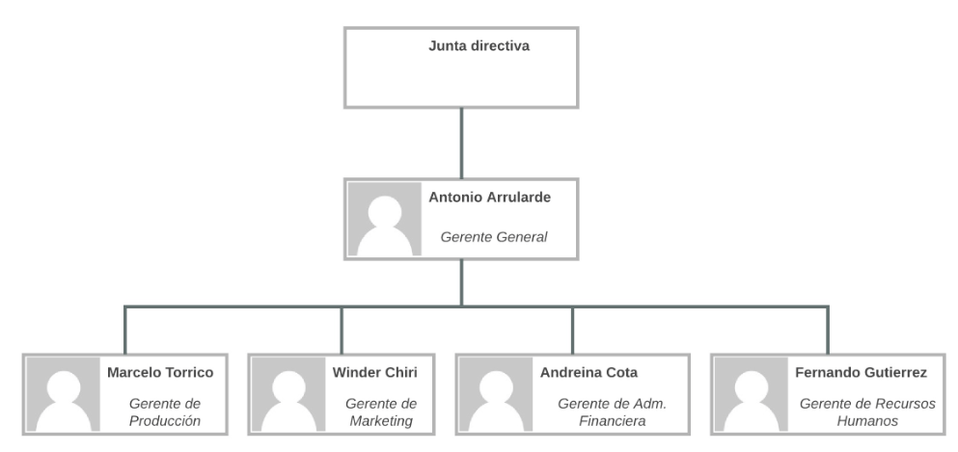**10.1 ORGANIGRAMA.-**

**10.2 RESPONSABILIDADES.-**

**Junta Directiva:** La junta directiva está conformada por los socios de la empresa **INNOVATE**, los cuales son responsables de la supervisión general de la corporación.

**Gerente general:** Está facultado para tomar decisiones de la empresa, referente a contratos, costos aspectos financieros y el funcionamiento general de la empresa en proyección al futuro.

Particularmente se encarga de:

* Representar legalmente a la organización.
* Reunirse mensualmente con los directivos.
* Pagar, firmar y autorizar a los trabajadores cuando el caso lo requiera.
* El cumplimiento de la legislación, estatutos y acuerdos tomados.
* Tomar decisiones inmediatas en la función administrativa de la empresa.

**Gerente de producción:** El gerente de producción inicialmente realiza las planeaciones sobre la distribución de los insumos. Es el que decide que materiales y suministros deberán usarse en el proceso de producción y las herramientas a emplearse.

**Gerente de marketing:** Es el encargado de preparar y dar seguimiento al Marketing plan aprobado por la Gerencia General o por las instancias superiores (Junta Directiva), así como otras funciones accesorias que estas emiten conveniente para la empresa.

**Gerente de administración Financiera:** El administrador financiero es el que vela por el buen uso de los recursos económicos de la empresa, se ocupara de que el efectivo, sea puesto en donde corresponde el tiempo que sea necesario, en el entendido que este genera réditos(beneficio) si lo tienes en una cuenta bancaria.

**Gerente** **de Recursos Humanos (RRHH):** El encargado de los RRHH tiene la función de organizar los recursos de mano de obra así como administrativos de acuerdo a las necesidades de la organización, además realiza el control del personal en cuanto a horario de trabajo, horas trabajadas, tiempo extra, vacaciones, etc. todo lo relacionado con los trabajadores.

**10.3 ROLES.-** Por mutuo acuerdo los miembros de la Sociedad se desempeñan en los siguientes roles.

Antonio Alurralde: Representante legal, Jefe de proyecto, Gerente General, Presidente de la junta directiva.

Winder Chiri: Gerente de Marketing, Secretario.

Andreina Cota: Gerente de administración financiera, Tesorera.

Fernando Gutiérrez: Gerente de recursos humanos, Asesor legal.

Marcelo Torrico: Gerente de producción, Vicepresidente.

**10.4 TOMA DE DECISIONES.-**La toma de decisiones surge como consecuencia de un problema u oportunidad, por lo que cada miembro de la sociedad tendrá derecho de identificar o proponer alternativas que den solución a dicho problema u oportunidad, para esto se utilizara diversas fuentes de información o se realizara una lluvia de ideas. Una vez que tengamos la lista con las alternativas se procederá a evaluar cada una de ellas y elegir la que se cree que tendrá mejores resultados. Para cualquier resolución de disposición y de administración en la sociedad se requerirá de votos que representen más del 50% de las cuotas de Capital.

**10.5 CONVOCATORIA A REUNIONES.-**Las convocatorias para las reuniones se realizaran con previa anticipación, necesitándose para hacer Quórum, la presencia en representación de más del 50% de las cuotas de capital.

**DÉCIMA PRIMERA.- (CONTROL).-** Los socios tienen la facultad de supervisar, supervigilar y controlar el movimiento general de la Sociedad, sin perjudicar el normal desenvolvimiento de la Sociedad, esta facultad no se extinguirá por el establecimiento de Control Externo si se designa por la Asamblea de socios.

**DÉCIMA SEGUNDA.- (RESERVAS).-** El directorio acuerda dotar la reserva legal por el mínimo establecido por la ley (5%) y repartir el resto en forma de dividendos.

**DÉCIMA TERCERA.- (DERECHOS Y RESPONSABILIDADES DE LOS SOCIOS).-** Los derechos y beneficios que se obtengan por los socios serán proporcionales a las cuotas de capital que hayan aportado a la Sociedad, de la misma forma su responsabilidad está determinada en proporción a sus cuotas de capital.

**DÉCIMA CUARTA.- (DISOLUCIÓN).-** La sociedad podrá disolverse por las siguientes causales:

1. En caso de que todas las cuotas de capital se concentren en tres socios, son los que responderán por obligaciones sociales hasta la total liquidación de la sociedad.
2. Por acuerdo de los socios reunidos en la Asamblea convocada expresamente a dicho efecto.

3) Por pérdida del cincuenta por ciento (50%) del capital social y reservas constituidas.

**DÉCIMA QUINTA.- (LIQUIDACIÓN).-** Una vez disuelta la empresa se procederá a su liquidación, para ello el liquidador será nombrado por una mayoría de votos dentro de los treinta días de dispuesta la liquidación. El liquidador nombrado tiene la responsabilidad de elaborar el balance final y un proyecto de distribución del patrimonio.

**DÉCIMA SEXTA.- (ARBITRAJE).-** En caso de diferencias que surjan entre los socios con respecto a la interpretación o aplicación de la presente escritura, las partes se someterán a conciliación y arbitraje de la Lic. Blanco Coca Leticia.

**DÉCIMA SEPTIMA.- (CONFORMIDAD).-**Las partes aceptan todas y cada una de las clausulas anteriores de su libre y espontánea voluntad, firmando al pie en la constancia.